Документи створення куреня в Соколівському ЗЗСО І-ІІІ ступенів
2023-2024 н/р

ІНФОРМАЦІЙНА КАРТКА КУРЕНЯ
Назва куреня | Курінь ім.СергіяХоптяра
Місцезнаходження | Соколівський заклад загальної середньої освіти І-ІІІ степенів  Ярмолинецької селищної ради  Хмельницького району  Хмельницької області
Місцезнаходження | Хмельницька область, Хмельницький район, с.Соколівка, вул.Шкільна, 21
Виховник куреня | Шевчук Анатолій Миколайович
Виховник куреня | Вчитель Захисту України
Виховник куреня | Соколівський заклад загальної середньої освіти І-ІІІ степенів
Виховник куреня | 0676649477
Посилання на інтернет-ресурси куреня | https://facebook.com/groups/1015296451994855/
Посилання на інтернет-ресурси куреня | yarm.sokol10@gmail.com
Посилання на інтернет-ресурси куреня | https://sokolvskij-zzso.mozellosite.com/

Склад куреня
№  з/п | Назва рою | Вікова категорія рою  (молодих козаків, джур, новаків (козачат)) | Кількісний складрою/куреня |  |  | ПІБ  виховника рою
№  з/п | Назва рою |  | Хлопців | Дівчат
1 | Ластів′ята | 7-10 років | 11 | 4 | Шутяк В.П.
2 | Солов′ята | 7-10 років | 6 | 3 | Мала З.Л.
3 | Соколята | 7-10 років | 9 | 5 | Мамчур І.М.
4 | Лелеки | 7-10 років | 4 | 4 | Берба І.В.
5 | Яструби | 7-10 років | 9 | 6 | Ожіховська Л.В.
6 | Гарпії | 11-15 років | 9 | 8 | Басюр О.В.
7 | Фенікси | 11-15 років | 10 | 4 | Вірта Л.Л.
8 | Стрижі | 11-15 років | 10 | 6 | Чавалах Д.П.
9 | Беркути | 16-18 років | 6 | 2 | Рогатюк О.В.
10 | Сапсан | 16-18 років | 3 | 6 | Голуб Л.І.

Керівник закладу освіти Алла ЗАБОЛОТНА
УКРАЇНА
СОКОЛІВСЬКИЙ ЗАКЛАД ЗАГАЛЬНОЇ СЕРЕДНЬОЇ ОСВІТИ І-ІІІ СТ.
ЯРМОЛИНЕЦЬКОЇ СЕЛИЩНОЇ РАДИ ХМЕЛЬНИЦЬКОЇ ОБЛАСТІ

03.10.2023 Соколівка № 140

Про проведення у 2023/24 н. р.
шкільного етапу Всеукраїнської
дитячо-юнацької військово-патріотичної
гри «Сокіл» («Джура»)

На виконання Указу Президента України від 18.05.2019р. № 286/2019 «Про Стратегію національно-патріотичного виховання», з метою реалізації Концепції національно-патріотичного виховання в системі освіти України,

НАКАЗУЮ:

1. Провести у 2023/2024 навчальному році шкільний етап Всеукраїнської дитячо-юнацької військово-патріотичної гри «Сокіл» ( «Джура») (далі – гра) згідно з планом проведення гри у 2023/2024 навчальному році, що додається, у терміни:
шкільний етап – у період з жовтня 2023 по квітень 2024 року;
відрядити команду переможця шкільного етапу на I (районний) етап – упродовж травня 2024 року.

2. Призначити заступника директора з НВР Кубіцьку Л.В. відповідальну за організаційне, методичне і практичне забезпечення усіх етапів проведення гри.

3. Заступнику директора з НВР Кубіцькій Л.В.:
3.1.Здійснити координацію організації підготовки, проведення та організаційно-методичний супровід гри.
3.2.До 9 жовтня 2023 року створити штаб шкільного етапу гри «Сокіл» («Джура») у складі:
Заболотна А. В. – голова штабу, директор закладу
Кубіцька Л.В. – заступник директора з навчально-виховної роботи
Шевчук А.М. – виховник куреня, вчитель Захисту України
Качуровська Т.В. – педагог-організатор
Костюк О.О. – вчителі фізичної культури
Чавалах Д.П. – вчитель історії, керівник групи
Заболотна Л.В. – бібліотекар
Голуб Л.І. – практичний психолог, соціальний педагог
Войт Н.М. – медична сестра
Класні керівники
3.3.Розробити обов’язки для кожного члена штабу шкільного етапу гри «Сокіл» («Джура») згідно методичних рекомендацій проведення гри у 2023-2024 н. р. ( додаток 1).
3.4. До 23 жовтня 2023 року оновити та розмістити на шкільному веб-сайті методичні рекомендації з питань організації проведення заходів гри у закладах загальної середньої освіти, проведення шкільного та районного етапів гри.
3.5. До 16 жовтня 2023 року провести семінар-практикум для відповідальних за організацію гри у закладі.
3.6. Розробити план заходів щодо проведення у школі Всеукраїнської дитячо-юнацької військово-патріотичної гри «Сокіл», розподілити обов’язки та організувати роботу згідно з «Методичними рекомендаціями щодо проведення у навчальному закладі Всеукраїнської дитячо-юнацької військово-патріотичної гри «Сокіл» ( додаток 2).

4. Адміністрації закладу:
4.1.Створити в школі відповідно до Положення про гру «Сокіл» («Джура») учнівське козацьке самоврядування : рої молодших школярів, середніх та старших класів.
4.2. Забезпечити впровадження гри «Сокіл» («Джура») у школі.
4.3. Організувати належне проведення шкільного етапу та відрядження команди-переможця для участі у районному етапі гри «Сокіл» («Джура).

5.Контроль за виконанням цього наказу залишаю за собою.

Директор Алла ЗАБОЛОТНА

З наказом ознайомлені: Алла ЗАБОЛОТНА
Людмила КУБІЦЬКА
Тетяна КАЧУРОВСЬКА
Анатолій ШЕВЧУК
Дмитро ЧАВАЛАХ
Людмила ЗАБОЛОТНА
Наталія ВОЙТ
Олег КОСТЮК
Леся ГОЛУБ

Додаток 1
до наказу
від 03.10.2023 року № 140

Обов’язки членів штабу шкільного етапу гри «Сокіл» («Джура»)
  - Кубіцька Л.В. – заступник директора з навчально-виховної роботи, відповідальна за проведення гри «Джура»
- складає план роботи щодо проведення заходів у рамках гри «Джура»
- пропонує завдання на навчальний рік та перспективу
- веде облік роботи, здійснює безпосереднє керівництво проведення фіналу гри у навчальному закладі
- вносить у порядок денний педагогічних рад, засідань методичних об’єднань розгляд питань козацької та народної педагогіки.
  - Шевчук А.М.– виховник куреня, вчитель ЗУ
- впроваджує ідейні принципи козацької педагогіки в навчально – виховний процес, є консультантом з організації та проведенні гри «Джура»
- бере участь у проведенні заходів, передбачених планом роботи з організації гри у навчальному закладі
- проводить інструктажі з техніки безпеки.
3.Чавалах Д.П. – вчитель історії , керівник гуртка «Джура»
- готує завдання до проведення інтелектуального конкурсу «Відун» з загальної історії України, рідного краю, Збройних Сил України та історії козацтва
- проводить заняття з учителями-предметниками, класними керівниками, вихователями груп продовженого дня, а також з учнівським активом закладу з підготовки їх до проведення гри
  - Качуровська Т.В. – педагог-організатор
- здійснює організаційні заходи гри «Джура» в позаурочний та канікулярний час
- сприяє ефективній роботі з патріотичного виховання в гуртках
- організовує заходи з пропаганди здорового способу життя та козацьких традицій серед дітей та учнівської молоді, педагогів, батьків, громадськості
  - Костюк О.О. – вчитель фізичної культури
- організовує фізичну підготовку та контроль фізичного стану учасників гри
- забезпечує необхідним спорядженням та інвентарем заходи у рамках гри «Джура», організовує змагання, бере участь у проведенні фіналу гри у навчальному закладі
  - Класні керівники
- проводять роз’яснювальну, інформаційну, агітаційно-пропагандистську роботу
- формують та організовують рої (назва, емблеми, прапор, девіз, хор рою, зовнішній вигляд, однострій, козацька пісня, організованість та якість виконання впорядкованих наказів)
- готують звіти про виконання завдань під гаслом «Добре діло»
- надають посильну допомогу в організації та проведенні I шкільного етапу Всеукраїнської дитячо-юнацької військово-патріотичної гри «Сокіл» ( «Джура»)
  - Заболотна Л.В. – бібліотекар
- комплектує у бібліотеці тематичний розділ (література та наочний матеріал) національно-патріотичного спрямування, методичних матеріалів
- організовує тематичні виставки, зустрічі з письменниками, вченими -краєзнавцями, істориками, спортсменами, працівниками музеїв, активістами національно-патріотичних організацій та об’єднань, ветеранами
  - Войт Н.М. – медична сестра
- підготовка учасників до конкурсу «Рятівник», теоретична підготовка щодо надання першої долікарської допомоги та виконання практичних завдань: накладання пов’язок, транспортування, непрямий масаж серця, накладання джгута тощо
8.Голуб Л.І. – практичний психолог, практичний педагог
- допомагає організувати проведення масових заходів у рамках гри краєзнавчі екскурсії, змагання, вікторини, конференції, тематичні вечори
- організовує лекції, навчальна семінари для батьків, громадського активу

Додаток 2
до наказу
від 03.10.2023 року №140
План
проведення Всеукраїнської дитячо-юнацької військово-патріотичної гри «Сокіл»(«Джура») у 2023 /2024 н.р. в Соколівському ЗЗСО І-ІІІ ступенів
№  п/п | Назва заходу | Термін виконання | Виконавці
1. | Провести засідання МО класних керівників на тему: «Про заходи з організації гри «Джура» | вересень | Педагог-організатор, класні керівники
2 | Провести лекцію з вчителями предметниками, класними керівниками та учнівським активом, щодо ознайомлення з «Методичними рекомендаціями щодо проведення Всеукраїнської дитячо-юнацької військово-патріотичної гри «Сокіл»(«Джура») у 2023-2024 навчальному році | до 20.10.2023 | Заступник директора з НВР, вчителі історії
3. | Розділити обов’язки між членами організаційної групи, відповідальними за підготовку команд та участь у І (районному) етапі. | до 23.10.2023 | Заступник директора з НВР
4. | Провести інформаційно-роз’яснювальну роботу серед учнів, щодо основних завдань гри «Сокіл» («Джура»). | жовтень | Класні керівники
5. | Організувати об’єднання учнів в рої. Кожен клас – окремий рій, керівник рою – класний керівник. | жовтень | Класні керівники
6. | Провести козацькі змагання «Козацькому роду нема переводу» до Дня українського козацтва та Захисника України | жовтень | Педагог-організатор, класні керівники
7. | Організувати роботу волонтерського загону «Іскра». | протягом року | Педагог-оргагнізатор
8. | Провести виховний захід до  Дня пам'яті кіборгів, зустріч з ветеранами АТО/ООС, російсько-української війни. | січень | Педагог-оргагнізатор,  вчителі історії
9. | Провести виховний захід «Тебе я любив. І любив Україну, вона, як і ти, у мене одна»до Дня пам'яті ГероївНебесної Сотні» | лютий | Педагог-оргагнізатор,  вчителі історії
10. | Провести тренування та змагання з цивільного захисту. | березень | Вчителі фізкультури
11. | Організувати та провести шкільний етап Всеукраїнської дитячо-юнацької військово- патріотичної гри «Сокіл»(«Джура»)  Основні етапи :  – представлення звіту рою(назва емблеми, прапор, девіз, зовнішній вигляд, однострій, козацька пісня, організованість та якість виконання впорядових наказів).  – конкурс звітів про виконання завдань під назвою «Добре діло»;  – інтелектуальна вікторина «Відун» з історії України, рідного краю, історії козацтва, Збройних Сил України, сучасної історії – Революції гідності, збройної агресії росії проти України,  – змагання зі стройової підготовки «Впоряд»,  – конкурс із цивільної оборони, домедичної допомоги «Рятівник»,  – звитяжні змагання «Лава на лаву»,  – силове змагання «Перетягування линви»,  – змагання «Туристично-спортивна смуга перешкод»,  – конкурс на вміння правильності надавати першу медичну допомогу у змаганні «Рятівник» | квітень | Класні керівники, заступник директора з НВР, педагог-організатор, медсестра
12. | Організувати день ЦЗ у школі | травень | Класні керівники, заступник директора з НВР
13. | Ознайомити з підсумками проведення шкільного етапу Всеукраїнської дитячо-юнацької військово-патріотичної гри «Сокіл»(«Джура»). | травень | Заступник директора з НВР
14. | Визначити серед роїв – переможця шкільного етапу та забезпечити участь рою у І (районному) етапі | травень | Заступник директора з НВР

ПАТРОН
КУРЕНЯ ІМ.СЕРГІЯ ХОПТЯРА
СОКОЛІВСЬКОГО ЗЗСО
І-ІІІ СТУПЕНІВ

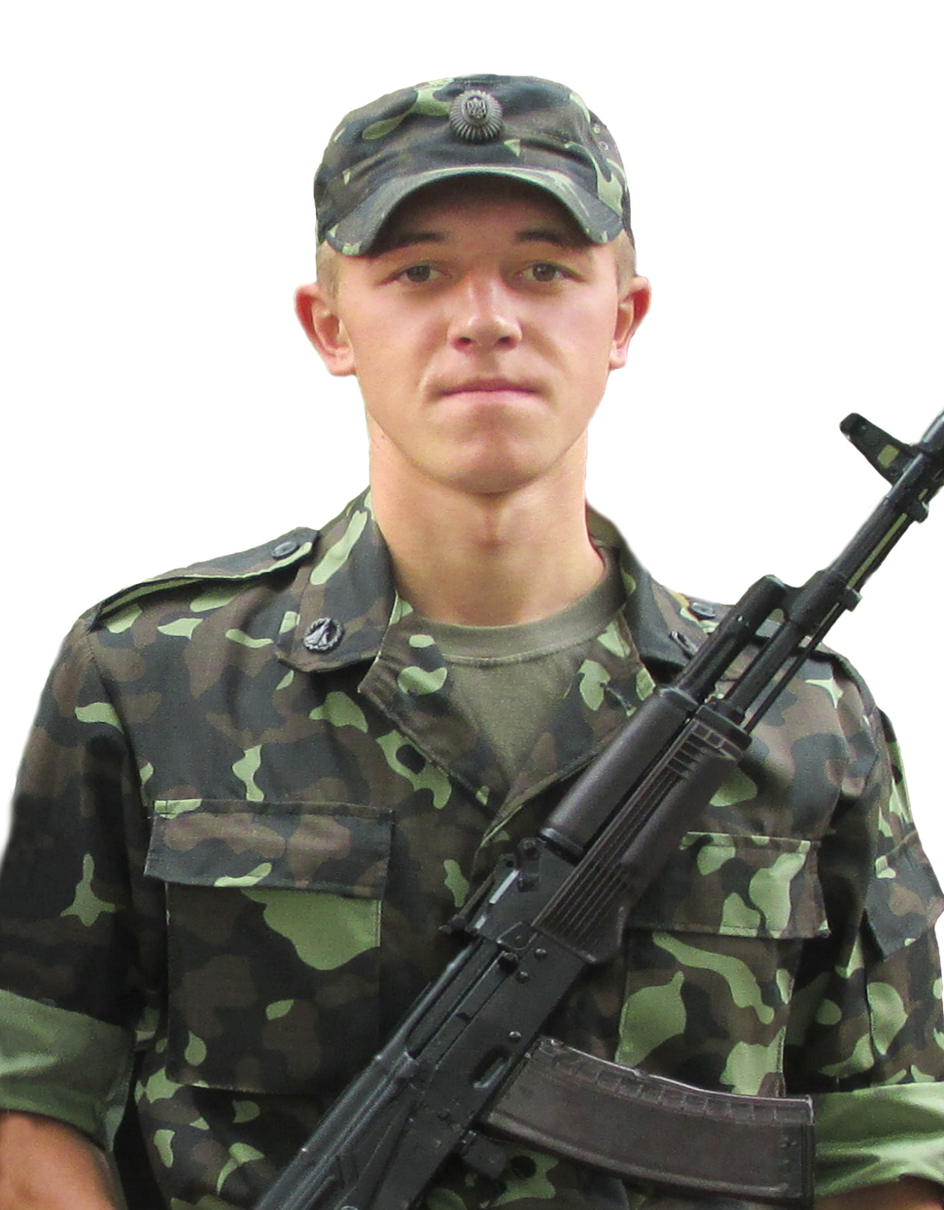

Хоптяр Сергій Вікторович

27.05.1996 – 19.08.2016

Народився 27 травня 1996 року. Закінчив Соколівську школу та Ярмолинецький професійний ліцей–де здобув спеціальність слюсаря поремонту автомобілів та водія.
У липні 2014 року призваний на строкову службу, проте вирішив одразу підписати контракт; через два місяці після підготовки поїхав на фронт.
Старший солдат, заступник командира взводу, 53-ї окремої механізованої бригади.
Протягом 2014-2016 років брав участь у боях на сході України. Згодом у складі взводу служив у місці основної дислокації частини. З березня 2016 року знову брав участь у бойових діях.
19 серпня 2016-го під час раптового короткочасного обстрілу поблизу смт. Зайцеве – внаслідок вибуху гранати, Сергій отримав смертельне поранення у живіт та шию. При цьому своїм тілом прикрив товариша по зброї. Його товариш був легко поранений у ногу, оскільки основна маса осколків потрапила в Сергія.
Указом Президента України від 25 листопада 2016 року «за особисту мужність і високий професіоналізм, виявлені у захисті державного суверенітету та територіальної цілісності України, вірність військовій присязі» – посмертно нагороджений орденом «За мужність» III ступеня.
У нашій школі та Ярмолинецькому професійному ліцеї встановлено меморіальну дошку Сергію Хоптяру.
В нашому селі названо вулицю іменем Сергія Хоптяра.
ГЕРОЇ не вмирають, а вічножитимуть в наших серцях!!!
Вічна пам'ять ГЕРОЮ!!!
АНОТАЦІЯ

Головним напрямом виховної роботи Соколівського ЗЗСО І-ІІІ ступенів є виховний процес, спрямований на формування громадянина України як активної, творчої особистості, з вихованням у нього національної свідомості, високої духовності, виховання нового покоління України в дусі відданості Батьківщині та її народу.
Сьогодні кожен свідомий українець прагне допомогти тим, хто цього потребує. Наша країна тримається сьогодні за рахунок цього щирого бажання. Та й, відверто кажучи, не тільки сьогодні. Підтримувати одне одного це в нас у крові. І це також ознака незалежності, яка нам настільки притаманна – сподіватися лише на себе та своїх побратимів, як на війні,так і в мирні часи.
Тепер, в умовах повномасштабної війни, яку розв’язала росія проти України, вже ні в кого не викликає сумнівів той факт, що зараз ми приділяємо особливу увагу національно-патріотичному вихованню. Проводимо акції пам’яті, займаємося волонтерською діяльністю, створюємо навчальні проєкти, присвячені борцям за незалежність та свободу нашої країни.
Єдина мета всіх українців – вигнати ворога зі своєї рідної землі та жити в мирній країні, в повноцінній сім’ї і ніколи не переживати жахіть війни, яка нині триває.
Віримо, що створені дитячими руками обереги – потужна сила, яка дає стимул для подальшої боротьби та безумовної Перемоги! Бо ми – на своїй землі! За нами правда! Слава Україні! Героям Слава!

СКЛАД
шкільного штабу з підготовки та проведення шкільного етапу Всеукраїнської дитячо-юнацької
військово-патріотичної гри «Сокіл» («Джура»)

Голова штабу – Заболотна А.В., керівник закладу.
Члени штабу:
1. Качуровська Т.В. – заступник начальника штабу, відповідальна за представлення команди, музичне оформлення виступу команди педагог-організатор;
2. Шевчук А.М. – головний суддя, вчитель Захисту України, відповідальний за підготовку команди на І районний етап конкурсу;
3. Чавалах Д.П. – заступник головного судді з військово-прикладних видів змагань, вчитель історії, керівник гуртка «Джура»;
4. Голуб Л.І. – відповідальна за забезпечення правопорядку, практичний психолог, соціальний педагог;
5. Войт Н.М. – відповідальна за медичну підготовку команди, шкільна медсестра;
6. Кубіцька Л.В. – відповідальна за краєзнавче орієнтування команди, заступник директора з НВР, вчитель географії;
7.Костюк О.О. – відповідальний за фізичну підготовку команди, вчитель фізичної культури
8.Заболотна Л.В. – відповідальна за інформаційне забезпечення команд гри, бібліотекар.
Наш девіз: НАША ДОЛЯ - ЛИШЕ ВОЛЯ!

КОДЕКС ЛИЦАРСЬКОЇ ЧЕСТІ
УЧАСНИКА ГРИ:

- підготовленийі безкорисливий;
- чесний;
- дисциплінований;
- активний і підприємливий;
- відважний;
- витривалий;
- врівноважений;
- точний;
- здоровий;
- обережний.

